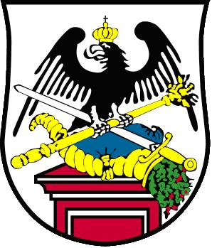
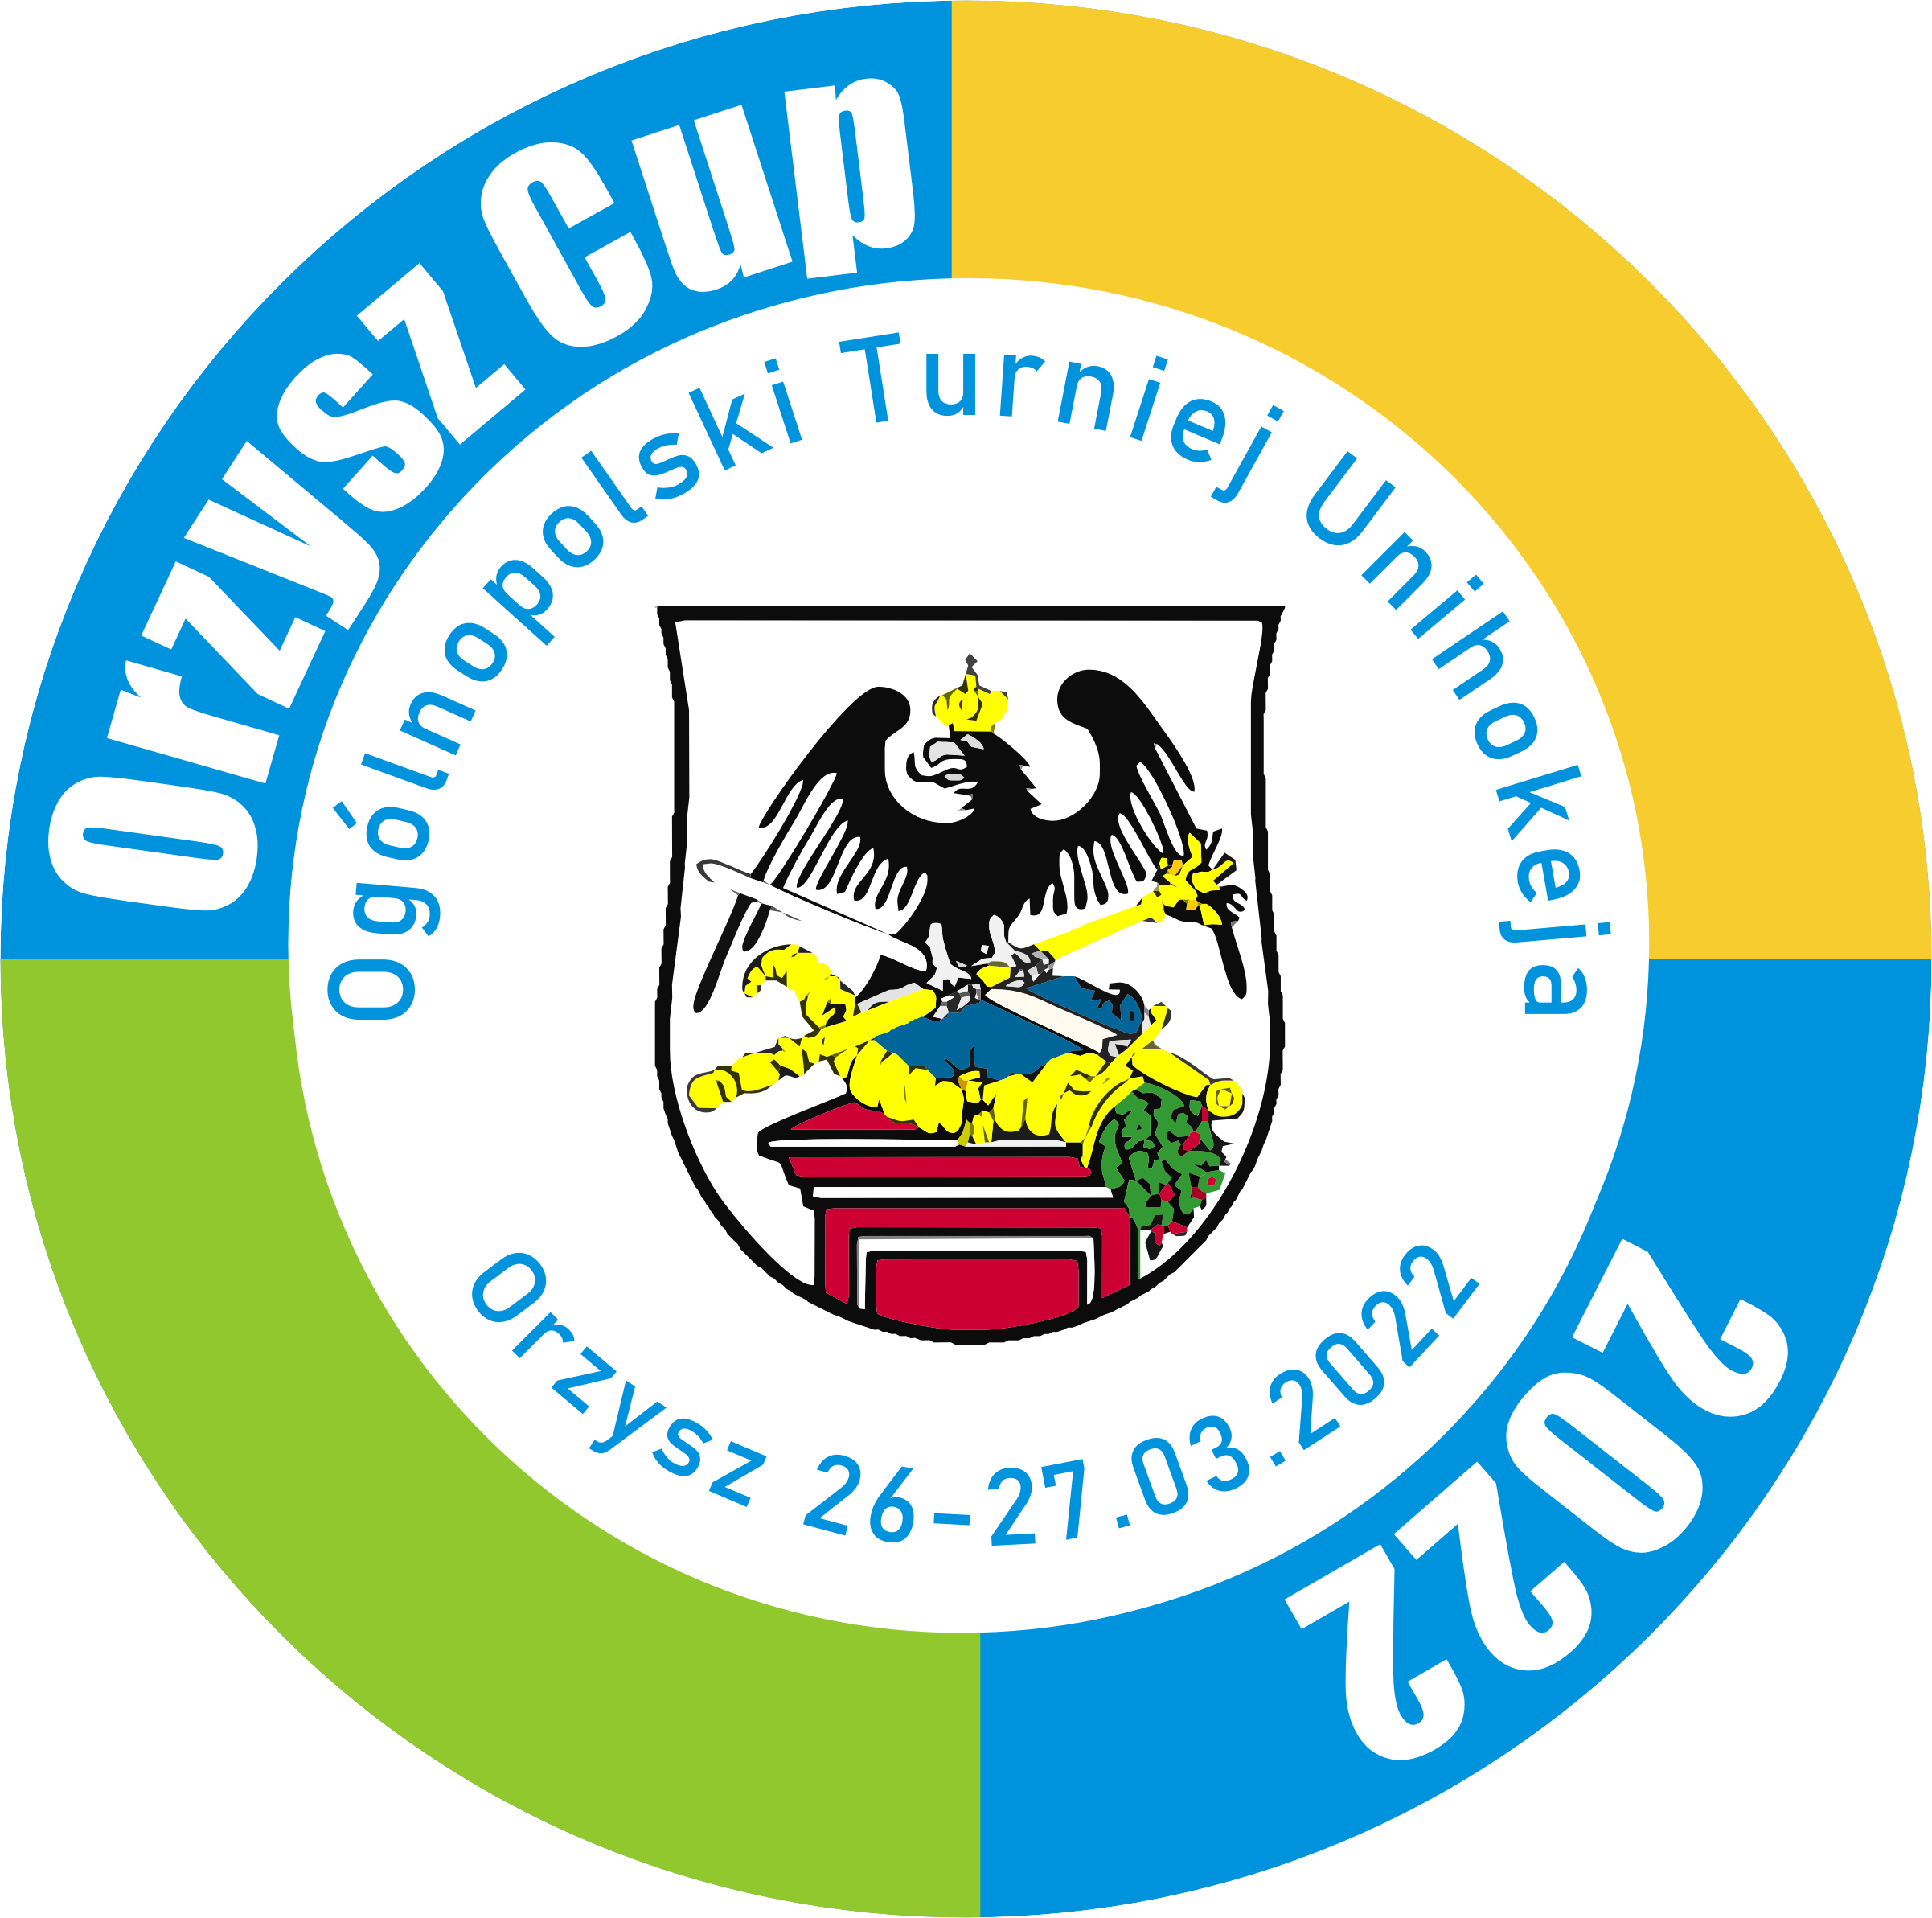
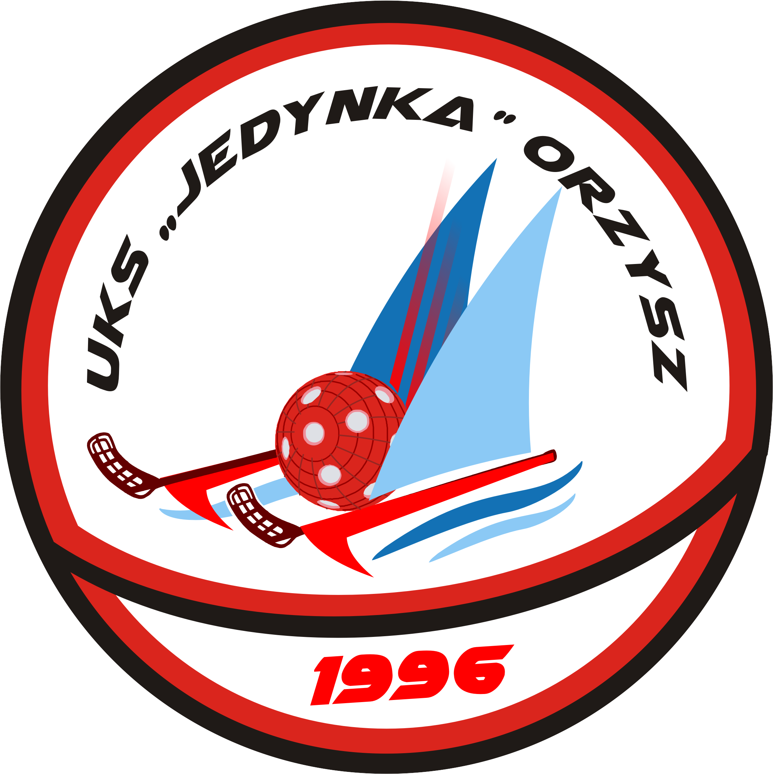
KOMUNIKAT
OGÓLNOPOLSKIEGO TURNIEJU UNIHOKEJA
TRÓJEK „BRZDĄC” na małe bramki, Orzysz, 23.04.2022 r.

I. Termin i miejsce
Turniej zostanie rozegrany w dniach 23.04.2022 r. w hali sportowej Miejskiego Ośrodka Sportu i Rekreacji w Orzyszu, ul. Osiedle Robotnicze 11A.
Wszyscy zawodnicy zobowiązani są do posiadania zmiennego obuwia na salę.

II. Organizatorzy
- Urząd Miejski w Orzyszu
- Miejski Ośrodek Sportu i Rekreacji w Orzyszu
- Zespół Szkolno-Przedszkolny w Orzyszu
- UKS „Jedynka” Orzysz
- Ochotnicza Straż Pożarna w Orzyszu

III. Uczestnicy:
Zawody zostaną rozegrane w dwóch kategoriach:
- G-10 Dziewczęta rocznik 2012 i młodsze,
- B-10 Chłopcy rocznika 2012 i młodsi.
W kategorii chłopców mogą występować miksty tj. zespoły złożone z dziewcząt i chłopców.
Wszyscy zawodnicy i zawodniczki zobowiązani są do posiadania ubezpieczenia NW.

IV. Finansowanie
Koszty organizacyjne turnieju pokrywa organizator, pozostałe koszty zgodnie ze złożonym zamówieniem.

V. Wyżywienie i zakwaterowanie:
Obiad w stołówce szkolnej w cenie 20,- zł. Dla zespołów potrzebujących noclegu możliwość spania w szkole z własnym śpiworem i karimatą w cenie 15,- zł.

VI. Zgłoszenia
Potwierdzenie udziału prosimy przesłać na załączonym druku na adres e-mail: marek.dancewicz@wp.pl w terminie do dnia 15 kwietnia 2022 r. Ze względów organizacyjnych w zgłoszeniu należy podać liczbę zespołów oraz liczbę zawodników i osób towarzyszących. Decyduje kolejność zgłoszeń.
Zamówienie na zakwaterowanie i wyżywienie należy przesłać do dnia 19.04.2022 r.
Dodatkowe informacje w sprawach organizacyjnych można uzyskać pod nr tel. 785 250 044.

VII. Program minutowy turnieju
Program zawodów, czas gry oraz system rozgrywania turnieju zostanie podany w komunikacie Nr 2 po zamknięciu listy zgłoszeń. Zawody zostaną rozegrane w trójkach na małe bramki, na boiskach o wymiarach 10 x 20 m. Początek zawodów godz. 10:00.
VIII. Nagrody i wyróżnienia
Wszystkie uczestniczące w turnieju zespoły otrzymują pamiątkowe dyplomy. Wszyscy uczestnicy turnieju otrzymają pamiątkowe medale.

Turniej organizowany jest w ramach zadania publicznego „Na sportowo w Gminie Orzysz - 2022” współfinansowanego ze środków Samorządu Gminy Orzysz.
Prezes
Uczniowskiego Klubu Sportowego „Jedynka”
mgr Marek Dancewicz

ZGŁOSZENIE
DO OGÓLNOPOLSKIEGO TURNIEJU UNIHOKEJA TRÓJEK
„BRZDĄC”
Orzysz, 23.04.2022 r.

Nazwa klubu
Dokładny adres:

Ulica ____________________________________________________________________

Kod _________________ Miejscowość _______________________________________

Telefon kontaktowy: _______________________________________________________________________

Jakie i ilość zespołów zgłaszanych do zawodów: _______________________________________________________________________

_______________________________________________________________________

Potwierdzamy udział w turnieju, ekipa nasza liczyć będzie łącznie _____________ osób

w tym _________ zawodników, _________ opiekunów, _________ osób

towarzyszących.

Przyjazd do Orzysza nastąpi w dniu ____________________ około godziny ________________

nasz środek lokomocji to ___________________________________________________

Odpowiedzialnym za ekipę jest ______________________________________________

Tel. kontaktowy/e-mail ………………………………………………………………………………………….

obiad | 23.04.2022 r.
nocleg | 23/24.04.2022 r.

________________________________ _______________________________
/ pieczątka klubu / /podpis i pieczęć zgłaszającego/

